黄梅一中2014届高三上学期第八周检测理科综合试题
1．下列关于细胞共性的描述正确的是（ ）
①均具有由磷脂双分子层与蛋白质构成的膜结构
②ATP是细胞可直接利用的能源物质
③都具有作为蛋白质合成“机器”的核糖体
④遗传物质都是脱氧核糖核酸
⑤共用一套编码氨基酸的密码子
⑥所有生物的新陈代谢都是以细胞为基础进行的
A．①②③④⑤⑥ B．①②③⑤⑥ C．①④⑤ D．①②③
2. 下列生理过程中，全部不需消耗ATP的组合是（ ）
①肾小管重吸收Na⁺ ②干种子吸水 ③C₃的还原 ④血液与组织液间气体交换
⑤抗体的合成与分泌 ⑥氨基酸脱水缩合 ⑦CO₂固定 ⑧质壁分离
⑨葡萄糖进入红细胞 ⑩静息状态下神经元细胞钾离子外流
A．①③⑤⑥ B．②④⑤⑦⑩ C．①⑤⑧⑨ D．②④⑦⑧⑨⑩
3. 生物科学史上一些经典实验的叙述，表中“方法与结果”和“结论或观点”能相匹配的
是（ ）
选项 | 方法与结果 | 结论或观点
A | 1665年英国科学家虎克运用显微镜观察植物的木栓组织，发现许多规则的 “小室” | 发现细胞并命名细胞
B | 孟德尔运用豌豆做杂交实验，利用假说演绎法和统计学原理等发现两大遗传定律 | 等位基因分离、非等位基因自由组合
C | 将载有水绵和好氧细菌的装片置于黑暗且缺氧的环境中，用极细光束照射后，细菌集中于有光照的部位[来源:gkstk] | 光合作用产生的氧气来自于水
D | 将活的R型肺炎双球菌与加热杀死的S型肺炎双球菌混合后注入小鼠体内，小鼠体内出现活的S型菌 | DNA是主要遗传物质  [来源:gkstk]
4. 碱地中生活的某种植物，其细胞的液泡膜上有一种载体蛋白，能将细胞质中的Na⁺ 逆
浓度梯度运入液泡，降低Na⁺ 对细胞质中酶的伤害。下列叙述错误的是（ ）
A. Na⁺ 对于维持细胞和生物体的生命活动具有重要作用
B. Na⁺ 进入液泡的方式与进入动物神经细胞的方式不同
C. 该载体蛋白作用的结果不利于增强细胞吸水能力
D. 该载体蛋白作用的结果有助于提高植物的耐盐性
5.哺乳动物卵原细胞减数分裂形成成熟卵子的过程，只有在促性腺激素和精子的诱导下才能
完成。下面为某哺乳动物卵子及早期胚胎的形成过程示意图（N 表示染色体组）。据图分析，
下列叙述错误的是（ ）
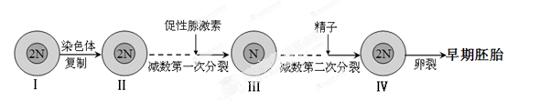
A.次级卵母细胞形成的过程需要激素调节
B.细胞III 只有在精子的作用下才能形成成熟卵子
C.II、III 和IV 细胞分裂后期染色体数目相同
D.培育转基因动物应选择细胞IV为受体细胞
6．小吴同学对高中教材中一些“根本原因”进行归类总结，其中不恰当的是( )
A．细胞分化的根本原因是基因的选择性表达
B．生殖隔离的根本原因是不同物种基因库的不同
C．生物出现新性状的根本原因是基因突变
D．生物多样性的根本原因是蛋白质的多样性
7．下列说法中正确的是（ ）
A．硅主要以单质、氧化物、硅酸盐的形式存在于自然界中
B．青铜是我国使用最早的合金，钢是用量最大、用途最广泛的合金．
C．漂白粉、漂粉精可用来漂白棉、麻、纸张，不能用作游泳池及环境的消毒剂
D．合成纤维和光导纤维都是高分子化合物
8．我国的新（饮用天然矿泉水国家标准）规定了饮用水中可能致癌物溴酸盐的限值：0.01mg/L，日前很多饮用水企业都采用臭氧消毒法进行水的消毒，这个过程可能生成溴酸盐。原因是水中的Br－被臭氧氧化为BrO₃⁻，其过程示意为：Br－ BrO－ BrO₂⁻ BrO₃⁻，下列有关说法正确的是（ ）
A．臭氧消毒法和明矾净水原理相同，都是利用胶体吸附原理
B．若改用氧气消毒，可避免生成溴酸盐
C．BrO- 3氧化性比O₃强
D．生成溴酸盐的过程是给水消毒的副反应，需控制条件减少BrO₃⁻的产生
9．下列离子方程式正确的是（ ）
A．NaHSO₃溶液中投入过氧化钠粉末：4HSO₃⁻ +2Na₂O₂ = 4SO₃²⁻ + O₂↑ + 4Na⁺
B．氯化铝溶液中加入过量氨水：Al^{3＋}＋4NH₃·H₂O==AlO₂⁻＋4NH₄⁺＋2H₂O
C．氢氧化钙溶液与碳酸氢镁溶液反应：HCO₃⁻+Ca²⁺+OH⁻＝CaCO₃↓+H₂O
D．将1 mol/L NaAlO₂溶液和1.5 mol/L HCl溶液等体积互相均匀混合：
6AlO₂－+9H＋+3H₂O＝5Al(OH)₃↓+Al^{3＋}
10．有一瓶无色气体，可能含有HCl、H₂S、CO₂、HBr、SO₂中的一种或几种，将其通入氯水中得无色透明溶液，把溶液分成两份，向一份中加入盐酸酸化的BaCl₂溶液，出现白色沉淀；另一份中加入硝酸酸化的AgNO₃溶液，也有白色沉淀，以下结论正确的是（ ）
①原气体中肯定有SO₂，②原气体中可能有SO₂，③原气体中肯定没有H₂S、HBr，④不能肯定原气体中是否含有HCl，⑤原气体中肯定无CO₂，⑥原气体中肯定有HCl.
A、①③④ B、②④ C、①③⑥ D、①③⑤⑥
11．用下图所示实验装置进行相应实验，能达到实验目的的是（ ）
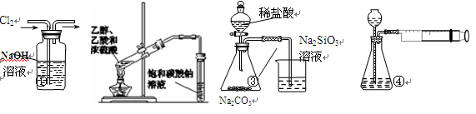
A．装置①可用于除去Cl₂中含有的少量HCl气体
B．装置②可用于制乙酸乙酯
C．装置③可证明非金属性Cl>C>Si
D．装置④向左推动针筒活塞可检验该装置的气密性
12．M、N为短周期的两种元素，M元素原子的最外层电子数≤4，N元素原子的最外层电子数＞4，下列对其有关说法正确的是（ ）
A．M、N可能为金属
B．若M、N为同周期元素，则原于半径M<N
C．M、N元素的单质可能与水发生置换反应
D．M、N形成的离子化合物不能体现强氧化性
13．化学中常用图像直观地描述化学反应的进程或结果。下列对图像描述正确的是（ ）
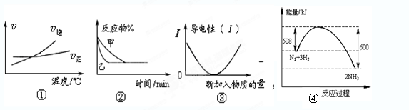
A.根据图①可判断可逆反应 “ A₂（g）+3B₂（g）2AB₃（g）” 的ΔH>0
B.图②表示压强对可逆反应2A（g）+ 2B（g）3C（g）+ D（s）的影响，乙的压强大
C.图③可表示乙酸溶液中通入氨气至过量过程中溶液导电性的变化
D.图④是N₂与H₂合成氨的能量变化曲线，可确定该反应1 mol N₂和3 mol H₂充分反应时放热一定小于92 kJ
14．在水平的足够长的固定木板上，一小物块以某一初速度开始滑动，经一段时间t后停止．现将该木板改置成倾角为45°的斜面，让小物块以相同的初速度沿木板上滑．若小物块与木板之间的动摩擦因数为．则小物块上滑到最高位置所需时间与t之比为
A． B． C． D．
15．如图，在光滑水平面上有一质量为m₁的足够长的木板，其上叠放一质量为m₂的木块。假定木块和木板之间的最大静摩擦力和滑动摩擦力相等。现给木块施加一随时间t增大的水平力F=kt（k是常数），木板和木块加速度的大小分别为a₁和a₂，下列反映a₁和a₂变化的图线中正确的是

A． B． C． D．
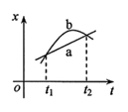
16．如图，直线a和曲线b分别是在平直公路上行驶的汽车a和b的位置—时间（x-t）图线，由图可知
A．在时刻t₁，a车追上b车
B．在时刻t₂，a、b两车引动方向相反
C．在t₁到t₂这段时间内，b车的速率先减少后增加
D．在t₁到t₂这段时间内，b车的速率一直不a车大

17、“嫦娥一号”和“嫦娥二号”绕月飞行器的运行轨道可近似为圆形轨道，距月球表面高度分别为和，运动的向心加速度分别是和，运动周期分别为和。已知月球半径为R，则和的比值及T₁和T₂的比值分别为
A．， B、，
C ．， D、，
18、汽车的额定功率为90KW，当水平路面的阻力为f时，汽车行驶的最大速度为。则：
A．如果阻力为，汽车最大速度为。
B．如果汽车牵引力为原来的二倍，汽车的最大速度为2。
C．如果汽车的牵引力变为原来的，汽车的额定功率就变为45KW。
D．如果汽车做匀速直线运动，汽车发动机的输出功率就是90KW。

19．如图所示,将质量为M₁,半径为R且内壁光滑的半圆槽置于光滑水平面上,左侧靠墙角,右侧靠一质量为M₂的物块.今让一质量为m的小球自左侧槽口A的正上方h高处从静止开始落下,与圆弧槽相切自A点进入槽内,则以下结论中正确的是（ ）
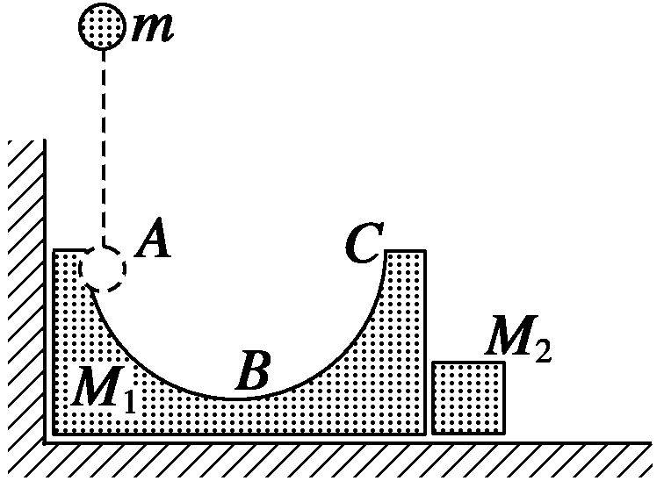
A.小球在槽内运动的全过程中,小球与半圆槽在水平方向动量守恒
B.小球在槽内运动的全过程中,小球、半圆槽和物块组成的系统动量守恒
C.小球离开C点以后,将做竖直上抛运动
D.槽将与墙不会再次接触
20、如图所示，光滑水平面上有大小相同的A、B两球在同一直线上运动。两球质量关系为m_{B}=2m_{A}，规定向右为正方向，A、B两球的动量均为6Kg.m/s，运动中两球发生碰撞，碰撞后A球的动量增量为-4Kg.m/s，则（ ）
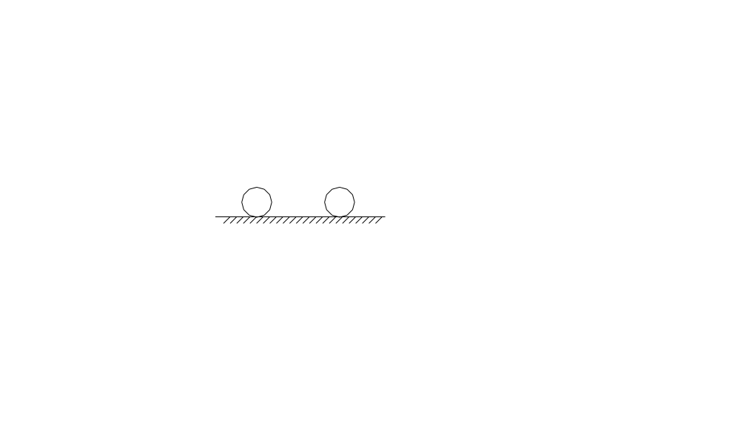
A. 左方是A球，碰撞后A、B两球速度大小之比为
B. 左方是A球，碰撞后A、B两球速度大小之比为
C. 右方是A球，碰撞后A、B两球速度大小之比为
D. 右方是A球，碰撞后A、B两球速度大小之比为
21．一质量为m的小球以初动能E_{k0}从地面竖直向上抛出，已知上升过程中受到阻力作用，图中两条图线分别表示小球在上升过程中动能,重力势能中的某一个与其上升高度之间的关系，（以地面为零势能面，h_{o}表示上升的最大高度，图中坐标数据中的k值为常数且满足0< k<l）则由图可知，下列结论正确的是（ ）
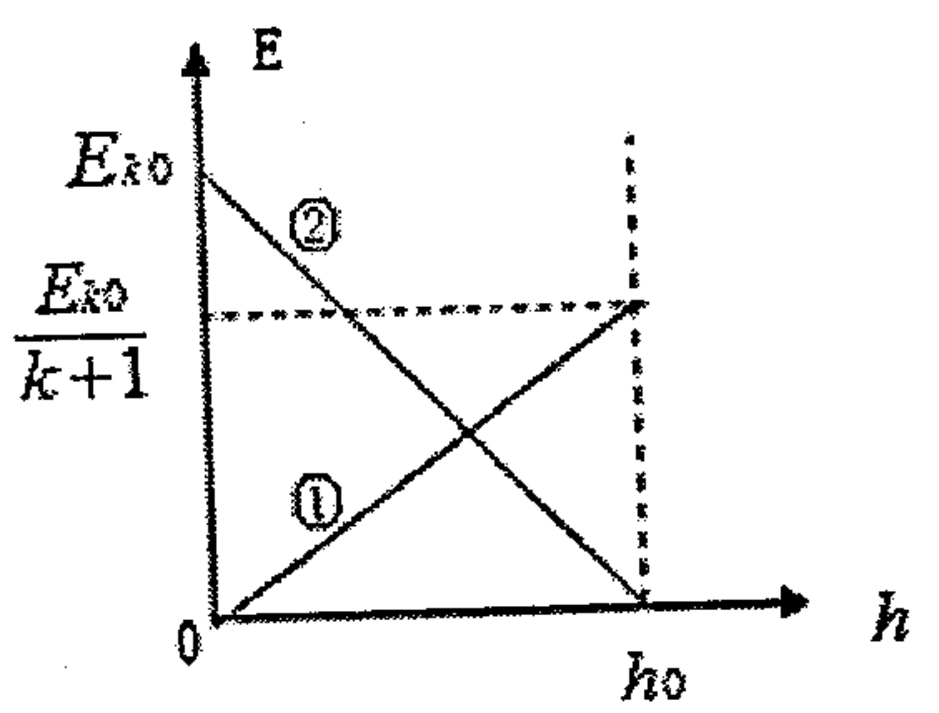
A．①表示的是动能随上升高度的图像，②表示的是重力势能随上升高度的图像
B．上升过程中阻力大小恒定且f= kmg
C．上升高度时，重力势能和动能相等
D．上升高度时，动能与重力势能之差为

22某同学设计了一个探究小车的加速度a与小车所受拉力F及质量m关系的实验，图中（甲）为实验装置简图。他想用钩码的重力表示小车受到的合外力，为了减小这种做法带来的实验误差，你认为下列说法中正确的是( )（选填字母代号）.
A．实验时要平衡摩擦力 B．实验时不需要平衡摩擦力
C．钩码的重力要远小于小车的总重力 D．实验进行时应先释放小车再接通电源 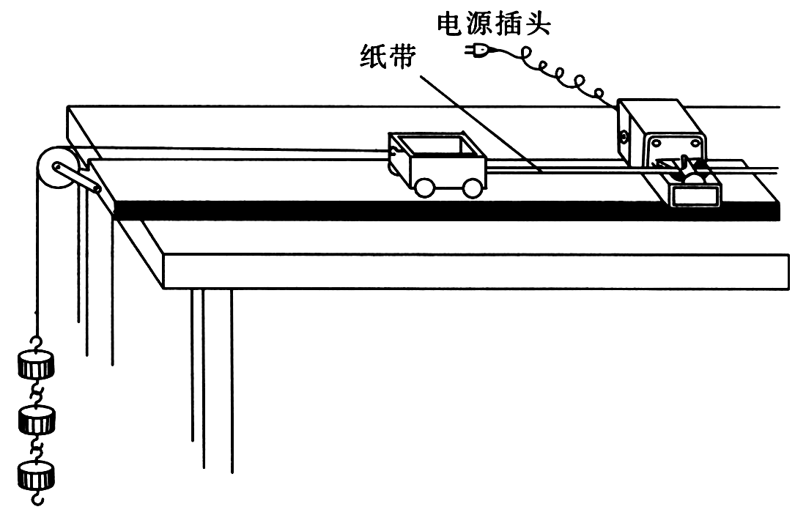
23、图(a)为测量物块与水平桌面之间动摩擦因数的实验装置示意图。实验步骤如下:
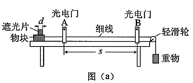
①用天平测量物块和遮光片的总质量M、重物的质量m；用游标卡尺测量遮光片的宽度d；用米尺测最两光电门之间的距离s；
②调整轻滑轮，使细线水平；
③让物块从光电门A的左侧由静止释放，用数字毫秒计分别测出遮光片经过光电门A和光电门B所用的时间Δt_{A}和Δt_{B},求出加速度a；
④多次重复步骤③，求a的平均a ;
⑤根据上述实验数据求出动擦因数μ。
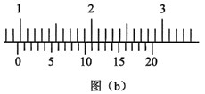
回答下列为题：
（1） 测量d时，某次游标卡尺(主尺的最小分度为1mm)的示如图（b）所示。其读数为 cm。
（2）物块的加速度a可用d、s、Δt_{A}和Δt_{B}表示为a＝ 。
（3）动摩擦因数μ可用M、m、a 和重力加速度g表示为μ= 。
（4）如果细线没有调整到水平.由此引起的误差属于 （填“偶然误差”或“系统误差”）。
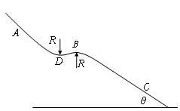
24．如图是一高山滑雪运动场中的滑道，BD附近是很小的一段曲道，可认为是半径均为R=40m的两圆滑连接的圆形滑道，B点和D点是两圆弧的最高点和最低点，圆弧长度远小于斜面BC长度，一个质量m=60kg的高山滑雪运动员，从A点由静止开始沿滑道滑下，刚好能从B点水平抛出，已知AB两点间的高度差为h=25m，滑道的倾角θ=37⁰，取g=10m/s²。求：
（1）运动员在B点时的速度。
（2）若BD之间的高度差可忽略不计，求运动员在D点对轨道的压力。
（3）运动员在BC斜面的落点C到B点的距离(B点可认为是斜面上的最高点)。

25．如图所示，水平光滑地面上停放着一辆小车，左侧靠在竖直墙壁上，小车的四分之一圆弧轨道AB是光滑的，在最低点B与水平轨道BC相切，BC的长度是圆弧半径的10倍，整个轨道处于同一竖直平面内。可视为质点的物块从A点正上方某处无初速下落，恰好落人小车圆弧轨道滑动，然后沿水平轨道滑行至轨道末端C处恰好没有滑出。已知物块到达圆弧轨道最低点B时对轨道的压力是物块重力的9倍，小车的质量是物块的3倍，不考虑空气阻力和物块落人圆弧轨道时的能量损失。求
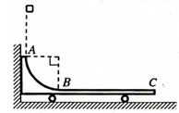
- 物块开始下落的位置距水平轨道BC的竖直高度是圆弧半径的几倍；
- （2）物块与水平轨道BC间的动摩擦因数μ。
26．(12分)如图所示，倾角为45°的粗糙斜面AB底端与半径R=0.4m的光滑半圆轨道BC平滑相接，O为轨道圆心，BC为圆轨道直径且处于竖直平面内，A、C两点等高。质量m=1kg的滑块（可视为质点）从A点由静止开始下滑，恰能滑到与O等高的D点，g取10m/s²。
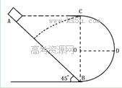
（1）求滑块与斜面间的动摩擦因数μ；
（2）若使滑块能到达C点，求滑块至少从离地多高处由静止开始下滑；
（3）若滑块离开C处后恰能垂直打在斜面上，求滑块经过C点时对轨道的压力
27．（12分）A、B、C、D、E为原子序数依次增大的短周期元素，已知A、B、E 3种原子最外层共有11个电子，且这3种元素的最高价氧化物的水化物两两皆能发生反应生成盐和水，C元素的最外层电子数比次外层电子数少4，D元素原子次外层电子数比最外层电子数多3。
（1）①A原子的结构示意图为 ，
② D的氢化物的电子式为 ，
③E的最高价氧化物的化学式为 。
（2）A与E两元素可形成化合物，用电子式表示其化合物的形成过程：
（3）写出A、B最高价氧化物对应水化物相互反应的化学方程式：
（4）比较C、D的最高价氧化物的水化物的酸性：（用化学式表示）：
28．(16分) 随着人类对温室效应和资源短缺等问题的重视，如何降低大气中CO₂的含量及有效地开发利用CO₂，引起了普遍的重视。
（1）目前工业上有一种方法是用CO₂来生产甲醇。一定条件下发生反应：
CO₂(g)+3H₂(g) CH₃OH(g)+ H₂O g)
下图表示该反应进行过程中能量（单位为kJ·mol⁻¹）的变化。
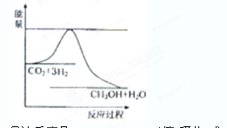
①该反应是 （填“吸热”或“放热”）反应。
②反应体系中加入催化剂对反应热是否有影响？ （填“是”或“否”），原因是 。
（2）若将6mol CO₂和8 mol H₂充入2L的密闭容器中，测得H₂的物质的量随时间变化的曲线如图所示（实线）。
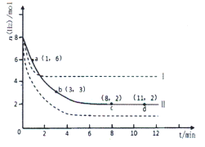
①该条件下反应的平衡常数K= 。
②仅改变某一实验条件再进行两次实验，测得H₂的物质的量随时间变化如图中虚线所示，曲线I对应的实验条件改变是 ，曲线Ⅱ对应的实验条件改变是 。
③下列措施中能使H₂转化率增大的是 。
A．升高温度 B．充入He（g），使体系压强增大
C．将H₂O（g）从体系中分离出来 D．再充入3mol CO₂和4mol H₂
（3）如将CO₂与H₂以1：4的体积比混合，在适当的条件下可制得CH₄。已知：
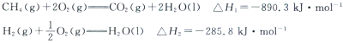
写出CO₂（g）与H₂（g）反应生成CH₄（g）与液态水的热化学方程式 。
29．(15分) 用下图装置可以进行测定SO₂转化成SO₃的转化率的实验。已知SO₃的熔点是16．8℃，沸点是44．8℃。已知发生装置中所涉及反应的化学方程式为：
Na₂SO₃（s）+ H₂SO₄（85%）=Na₂SO₄ + SO₂↑+ H₂O
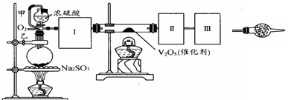
根据实验需要，应该在Ⅰ、Ⅱ、Ⅲ处连接合适的装置。请从下图A～E装置中选择最适合Ⅰ、Ⅱ、Ⅲ处连接的装置分别是 、 、 。
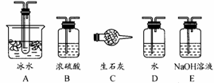
(2)从乙处均匀通入O₂，为使SO₂有较高的转化率，实验中在加热催化剂与滴加浓硫酸的顺序中，首先应采取的操作是 。
(3)有一小组在实验中发现，SO₂气体产生缓慢，以致后续实验现象不明显，但又不存在气密性问题，请你推测可能的原因并说明相应的验证方法（写1点）。
原因 ，验证方法
(4)将SO₂通入含1.5mol氯酸的溶液中，可生成一种强酸和一种氧化物，若有1.5×6.02×10²³个电子转移时，该反应的化学方程式
(5)用amolNa₂SO₃粉末与足量浓硫酸进行此实验，当反应结束时，继续通入O₂一段时间后，测得装置Ⅲ增重了bg，则实验中SO₂的转化率为 ％（用含a、b的代数式填写）
30.生物体的生命活动都有共同的物质基础，如图中a、b为有机小分子物质，甲、乙、丙代表有机高分子物质；已知核糖体是由RNA和蛋白质构成的。请据图分析回答：
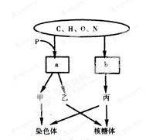
（1）在人体细胞内，a共有 种。
（2）b经 反应合成丙；连接两个b之间的化学键是 。
（3）在某人的神经细胞和肝细胞中，甲类物质一般是 （相同、不完全相同）的；乙类物质一般是 （完全相同、不完全相同）的；丙类物质一般是 （完全相同、不完全相同）的。
31. 如图甲、乙分别是两类高等生物细胞的亚显微结构模式图，请据图回答：
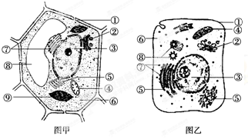
(1)在图甲、图乙所示细胞中都存在，且含有核酸的细胞器有__________(填编号)，其中不符合孟德尔遗传规律的遗传物质存在于__________(填编号)中。
(2)图甲中具有双层膜结构的细胞器是__________(填编号)；图乙中能够产生ATP的场所是__________(填编号)。
(3)图甲、图乙所示的两细胞均经过有丝分裂过程形成，在形成过程中，表现不同的时期是__________期和__________期。
(4)在光照充足处，给图甲所示细胞提供含¹⁴C的CO₂在结构⑨中¹⁴C的转移途径是____________________(用箭头和物质名称表示)。
(5)如果用某种药物处理图乙所示细胞，发现对Ca^{2＋}的吸收速率大大降低，而对其他物质的吸收速率没有影响，说明这种药物的作用是________________________。
32．（9分）下图X、Y、Z分别表示一天24小时的温度变化、光合速度（㎎/h）、净光合速度（㎎/h）。请据图回答：
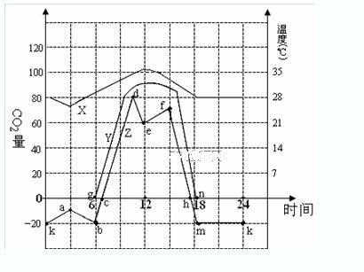
（1）中午12点时，Z曲线下降，可能原因是_______________________________。
（2）如果中午12点时，Y曲线也下降，则原因可能是__________________________。
（3）中午12点时，植物的呼吸速度约为___________㎎/h，18点叶肉细胞产生ATP的场所
（4）Z线的a点上升，其原因是_______________________________。
（5）图中光合速度与呼吸速度相等的点是_________________。
（6）0-6点中，植物呼吸释放的CO₂总量是________㎎，消耗葡萄糖总量_______㎎。
（7）该植物是否能正常生长，你的理由是_______________________________。
33．下面是关于果蝇对DDT抗药性的进化实验：
实验一 将一个果蝇群体(第一代)饲养到一定规模后，用涂有a浓度DDT的玻璃片处理，将成活下来的果蝇后代(第二代)继续饲养到一定规模后用2a浓度的DDT处理，将存活下来的果蝇后代(第三代)继续饲养到一定规模后用3a浓度的DDT处理……用同样的方法逐代将DDT浓度增加1a处理果蝇。到第15代时，DDT浓度增加至15a，仍有能抗浓度为15aDDT的果蝇存活。因此，实验者认为，果蝇的变异是“定向的”，即是在环境条件(DDT)的“诱导”下产生的，并且认为，该实验证实了拉马克“用进废退学说”的正确性。
另有学者发现了“实验一”设计的缺陷，怀疑实验一得出的结论的科学性，因而设计了实验二。
实验二 将若干雌雄果蝇分别饲养成若干个家系，此为第一代，然后将每个家系分两半，用a浓度的DDT分别处理每个家系的一半。然后在有果蝇存活的家系的另一半果蝇中，再培养若干个家系(第二代)，将每个家系分成两半，用2a浓度的DDT处理每个家系的一半。在有果蝇存活的家系的另一半中，再培养若干个家系……用同样的方法逐代将DDT浓度增加1a处理果蝇。到第15代时，DDT浓度增加至15a，也产生了能抗15a浓度DDT的果蝇群体。然而这些具有抗性的果蝇的父母及其祖先并没有接触过DDT。
通过对实验二的分析，你认为：
(1)DDT对果蝇变异所起的作用不是“诱导”，而是________。果蝇种群的进化是定向的，而果蝇个体的变异是________的，果蝇抗药性的产生在环境变化(DDT处理)之________(填“前”、“中”或“后”)。
(2)通过对实验一和实验二的比较分析，你认为实验一得出不正确结论的原因是：
①___________________________________________________；
②___________________________________________________。
34. 【生物——选修3现代生物科技专题】
一对表现正常的夫妇，其家族中都有遗传性囊性纤维化病（常染色体隐性遗传病）患者。医生对他们进行了遗传咨询后，决定运用试管婴儿的方法实现他们的优生愿望。
（1）医生首先为女性注射 ，刺激卵泡成长，实现控制性超数排卵，然后在局部麻醉下从卵巢中吸取 ，并在显微镜下将其移到含特殊培养液的培养皿中，置于37℃培养箱中培养。
（2）再从男性体内采集精子经过 处理，其方法通常采用 和 。处理后的精子与卵子放在含有 的同一培养皿中完成 。
（3）然后将受精卵移入发育培养液中继续培养，检查 和发育能力，待发育到桑葚胚或囊胚时，分别对多个胚胎的细胞进行 ，选择出 的胚胎植入母亲
内，避免遗传病孩子出生。
（4）除上述方法外利用经过 作载体,将正常基因转入有上述遗传病患者的肺组织中，达到治疗目的的方法叫做 （体外，体内）基因治疗。
35．【化学—选修】（15分）芳香化合物A是重要的合成原料，在医药、染料、香料等行业有着广泛的应用。由A制得某药物H的转化关系如图所示(由A→G，G→H的反应条件和部分反应物已略去)。
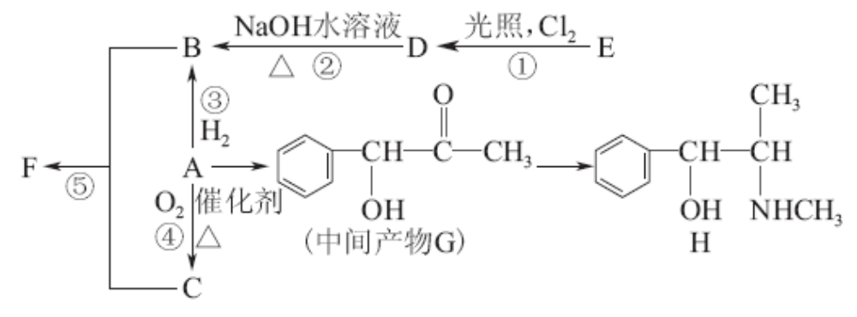
请回答下列问题：
(1)有机物A的相对分子质量为106，A中所含碳氢氧三种元素的质量比为42∶3∶8，A的结构简式为 ，检验A中含氧官能团的方法是 。
(2)关于药物H的下列说法中正确的是 (填字母)。
a．H的分子式为C₁₀H₁₅NO
b．该物质核磁共振氢谱图中有8个峰
c．属于芳香烃
d．能发生加成、消去、氧化反应
(3)写出D→B的化学方程式 。
(4)反应 ①～⑤属于取代反应的是 (填序号)。
(5)B和C生成F的化学方程式为 。
(6)写出符合下列条件的G的同分异构体的结构简式 。
①既能发生消去反应，又能发生酯化反应
②苯环上的一氯取代物只有两种，分子结构中没有甲基
③能发生银镜反应
36．【化学—选修】（15分）空气质量高低直接影响着人类的生产和生活，计入《空气质量日报》空气污染指数的项目有SO₂、CO、氮氧化物和可吸入颗粒物等。请回答下列问题：
⑴氮氧化物进入大气后，不仅会与水反应形成硝酸型酸雨，还可能形成光化学烟雾。
①N、O的电负性大小关系为N O（选填“＞”、“＝”或“＜”）。
②H₂O分子中O原子的杂化类型 。
⑵ 血红蛋白中含有Fe^{2＋}，CO易与血红蛋白结合成稳定的配合物而使人中毒。
①写出₂₆Fe原子的基态电子排布式 。
②CO有多种等电子体，写出其中常见的一种为 。
⑶为减轻SO₂污染，火力发电厂常在燃煤中加入CaO“固硫”。
①CaO晶胞如图所示，其中O²⁻ 周围等距离且最近的Ca^{2＋}有 个。
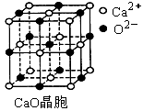
②CaO晶体和NaCl晶体中离子排列方式相同，CaO晶体的熔点 NaCl晶体的熔点（填“高于”、“等于”或 “低于”）。

高三理科综合参考答案 生物部分
1—6 ADACCD
30、8 脱水缩合 肽键 完全相同 不完全相同 不完全相同
31、（1）④⑦ ④ （2）④⑨ ④⑥ （3）前 末 （4）CO₂→C₃→（CH₂O）
（5）抑制了Ca²⁺的载体蛋白
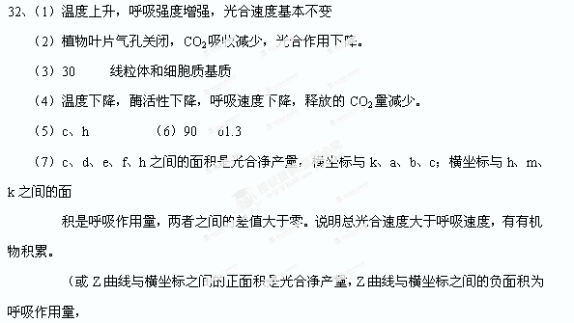两者之和大于零，说明总光合速度大于呼吸速度，有有机物的积累。）
33、（1）选择 不定向 前
（2）①实验一将果蝇个体作为进化的单位来研究不能发现个体变异不定向的特点
②实验一用DDT直接处理果蝇，虽然看到的是群体变异，但容易误认为DDT对果蝇的抗性起
“诱导”作用，而看不出“诱导”掩盖下的选择作用
选修34、促性腺激素 卵母细胞 获能 培养法 化学诱导法 受精培养液
受精状况 基因检测 无致病基因 子宫 修饰的腺病毒 体内

高三理科综合参考答案 物理部分
14．A 15．A 16．BC 17．B 18．A 19．D 20．BD 21．BCD
- AC
- 0.960
系统误差
24、（1）对小粉笔，在C点恰能做圆周运动，由牛顿第二定律得：mg＝m， 则v₁＝＝3 m/s.
由于v₁＝3 m/s＜5 m/s，小粉笔在传送带上一直加速，
则由A到B有v＝2ax_{AB}，
a＝＝μg＝3 m/s²
所以粉笔加速运动的 x_{AB}＝1.5 m.
（2）：对小粉笔，由C到D有2mgR＝mv－mv.
解得：
（3）小粉笔从D点抛出后做平抛运动，则 h＝gt²，
得 t＝ 0.4s
将小粉笔在E点的速度进行分解得tan θ＝＝.
- H = 4R μ= 0.3
- μ= 0.5 H=2m F_{N}=3.3N

高三理科综合参考答案 化学部分
7．B 8．D 9．D 10．A 11．D 12．C 13．D
27．（12分，每空2分）
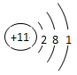
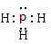
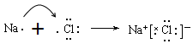
（1） ； ；Cl₂O₇ （2）

（3）NaOH＋Al（OH）₃=NaAlO₂＋2H₂O （4）H₃PO₄＞H₂SiO₃
28．（16分）
（1）①放热 （2分） ②否 （2分）催化剂不能改变化学反应始态和终态的能量（2分）
（2）①0.5 （2分）②升高温度 （2分）增大压强 （2分）③CD（2分）
（3）CO₂（g）+4H₂（g） CH₄（g）+2H₂O （l） △H=-252.9kJ·mol⁻¹ （2分）
29．（15分）
（1）B A E（3分，1个1分其它合理答案均给分） （2）先加热催化剂再滴入浓硫酸（2分）
（3）①原因 Na₂SO₃变质 （2分），
验证方法 取待测试样于试管中，加适量蒸馏水配成溶液，先滴入足量稀盐酸，再滴入BaCl₂
溶液有白色沉淀生成，则证明该Na₂SO₃固体变质（2分其它合理答案均给分）
（4）SO₂ + 2HClO₃ = H₂SO₄ + 2ClO₂（3分）
（5）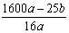％（或者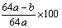％） （3分）
选修35．（15分）
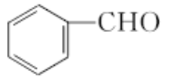
（1） （2分）

在新制氢氧化铜悬浊液中加入少量的苯甲醛，加热，有砖红色沉淀生成（或加入银氨溶液水浴加热
生成光亮的银镜）（3分）
（2）ad（2分） （3）C₆H₅CH₂Cl＋NaOHC₆H₅CH₂OH＋NaCl（2分）
（4）①②⑤（2分）
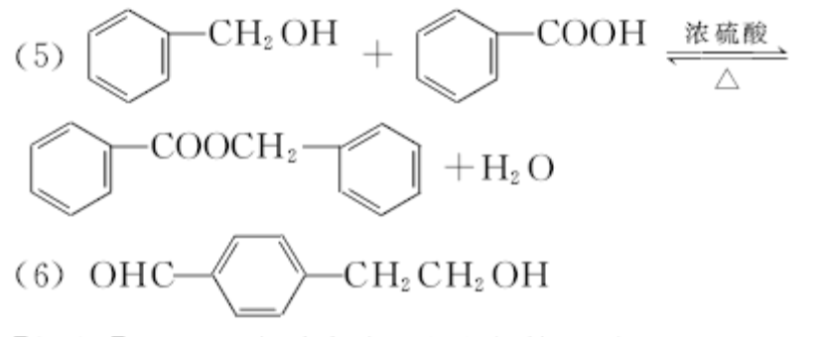（各2分）
选修36．（15分）
（1）＜（2分） sp³ （3分） （2）1s²2s²2p⁶3s²3p⁶3d⁶4s²（3分）N₂或CN－，C₂^{2－}等（2分）
（3）6（3分） 高于（2分）

